ที่ มท ๐๘16.3/ว

ถึง สำนักงานส่งเสริมการปกครองท้องถิ่นจังหวัด ทุกจังหวัด

ตามหนังสือกรมส่งเสริมการปกครองท้องถิ่น ด่วนที่สุด ที่ มท 0816.3/ว 1931 ลงวันที่ 6 กันยายน 2564 ขอความร่วมมือแจ้งองค์กรปกครองส่วนท้องถิ่นสนับสนุนให้ครู บุคลากรทางการศึกษา
และนักเรียนได้รับการฉีดวัคซีนป้องกันโรคติดเชื้อไวรัสโคโรนา 2019 (COVID-19) และสำรวจข้อมูลจำนวนครูผู้ได้รับการฉีดวัคซีน และจำนวนนักเรียน อายุตั้งแต่ ๑๒ - ๑๘ ปี เพื่อเป็นข้อมูลเสนอขอรับการจัดสรรวัคซีน รายงานให้กรมส่งเสริมการปกครองท้องถิ่นทราบ นั้น
กระทรวงสาธารณสุขได้จัดหาวัคซีนไฟเซอร์ สำหรับนักเรียน/นักศึกษาอายุ 12 ปีขึ้นไป
ที่ศึกษาอยู่ในระดับมัธยมศึกษาหรือเทียบเท่า ดังนั้น เพื่อเตรียมความพร้อมการให้บริการฉีดวัคซีนป้องกัน
โรคติดเชื้อไวรัสโคโรนา 2019 (COVID-19) จึงขอความร่วมมือจังหวัดดำเนินการ ดังนี้
1. ประสานงานกับสำนักงานศึกษาธิการจังหวัด และหน่วยงานสาธารณสุขในพื้นที่เกี่ยวกับกำหนดการให้บริการฉีดวัคซีน เพื่อแจ้งให้องค์กรปกครองส่วนท้องถิ่นและสถานศึกษาจัดทำหนังสือแจ้งกำหนดการรับวัคซีนให้ผู้ปกครองทราบ รวมทั้งขออนุญาตให้นักเรียนได้รับการฉีดวัคซีนไฟเซอร์ ทั้งนี้ ให้จัดส่งแบบสำรวจ ใบยินยอมรับวัคซีน และแบบคัดกรองก่อนรับบริการฉีดวัคซีนตามเอกสารที่กำหนดให้กับผู้ปกครอง โดยมีรายละเอียดกำหนดการเตรียมความพร้อมฉีดวัคซีนตามเอกสารแนบท้าย
2. ให้องค์กรปกครองส่วนท้องถิ่นใช้ฐานข้อมูลตามแบบสำรวจที่กรมส่งเสริมการปกครองท้องถิ่น แจ้งตามหนังสือ ด่วนที่สุด ที่ มท 0816.3/ว 1931 ลงวันที่ 6 กันยายน 2564 และปรับเพิ่มข้อมูลนักเรียนเพิ่มเติมตามที่กรมควบคุมโรคกำหนด ได้แก่ เลขประจำตัวประชาชน 13 หลัก อายุ และความประสงค์
ในการรับวัคซีน เพื่อรวบรวมข้อมูลจัดส่งให้สำนักงานส่งเสริมการปกครองท้องถิ่นจังหวัด ภายในวันที่ 28 กันยายน 2564 และให้สำนักงานส่งเสริมการปกครองท้องถิ่นจังหวัดประสานการปฏิบัติกับสำนักงานสาธารณสุขจังหวัดและศึกษาธิการจังหวัด ภายในวันที่ 30 กันยายน 2564
3. มอบท้องถิ่นจังหวัดหรือผู้แทนเข้าร่วมประชุมเตรียมความพร้อมรับการฉีดวัคซีนของนักเรียน ในวันที่ 21 กันยายน 2564 เวลา 10.00 น. เป็นต้นไป ผ่านระบบ Zoom Meeting ID : 832 1604 1775 Passcode : 1234 และแจ้งองค์กรปกครองส่วนท้องถิ่นรวมทั้งสถานศึกษาในสังกัดที่จัดการศึกษาในระดับมัธยมศึกษา และระดับอาชีวศึกษา ร่วมประชุมผ่าน เพจ facebook : การศึกษาท้องถิ่นไทย ต่อไปด้วย

กรมส่งเสริมการปกครองท้องถิ่น
กันยายน 2564

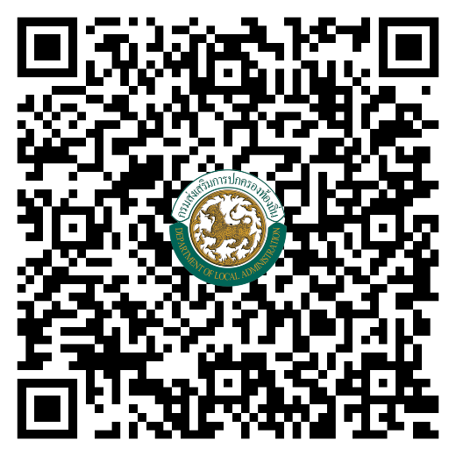
กองส่งเสริมและพัฒนาการจัดการศึกษาท้องถิ่น
กลุ่มงานส่งเสริมการจัดการศึกษาท้องถิ่น
ผอ.กง.สศ. ........................
หน.ฝ. ...............................
จนท. ................................
โทร. ๐-๒๒๔๑-๙๐00 ต่อ 5312
โทรสาร ๐-๒๒๔๑-๙๐๒๑-๓ ต่อ 218

bit.ly/3Eo7aGz

